1. SELECT pelanggan.id_pelanggan, nama, tanggal, jenis_transaksi, total_harga

FROM `pelanggan`

JOIN transaksi ON pelanggan.id_pelanggan = transaksi.id_pelanggan

JOIN detail_transaksi ON transaksi.id_transaksi = detail_transaksi.id_transaksi;

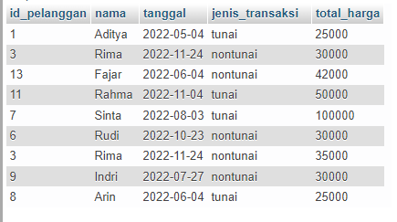

1. SELECT pelanggan.id_pelanggan, pelanggan.nama, tanggal, jenis_transaksi, total_harga, obat.nama

FROM `pelanggan`

JOIN transaksi ON pelanggan.id_pelanggan = transaksi.id_pelanggan

JOIN detail_transaksi ON transaksi.id_transaksi = detail_transaksi.id_transaksi

JOIN obat ON detail_transaksi.id_obat = obat.id_obat;

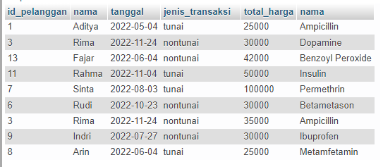

1. SELECT pelanggan.id_pelanggan, pelanggan.nama, tanggal, jenis_transaksi, total_harga, obat.nama, indikasi

FROM `pelanggan`

JOIN transaksi ON pelanggan.id_pelanggan = transaksi.id_pelanggan

JOIN detail_transaksi ON transaksi.id_transaksi = detail_transaksi.id_transaksi

JOIN obat ON detail_transaksi.id_obat = obat.id_obat

JOIN detail_obat ON obat.id_obat = detail_obat.id_obat;

